Dāvana
Kā no trim tiltiem izvēlēties vienu pareizo? Atjautīgais Pēters liek lietā infrasarkano staru detektoru un atklājas, ka tikai uz viena no tiltiem ir vērā ņemamas pēdas...
"Te tas būs!" Pēters sajūsmināti nosaka un ātri pāriet pāri tiltam. Viņš uzmanīgi aplūko ieejas konstrukciju un mēģina izdomāt, kā atvērt durvis...
Marks liek Reksam ieslēgt lukturus, lai atrastu iespējamus pavedienus. Kad lukturi iedegas, atskan jau pazīstamā D5 toņkārta...
"Ja visu durvju atslēgas ir vienādas, kā izvairīties no zagļiem?" jokodams nosaka doktors Čiu. Rekss ievada Pētera iepriekš izmantotās krāsainās gaismas kombinētos datus un ieslēdz pilnkrāsu gaismu, ko veido trīs RGB krāsas, apgaismojot ar to durvis...
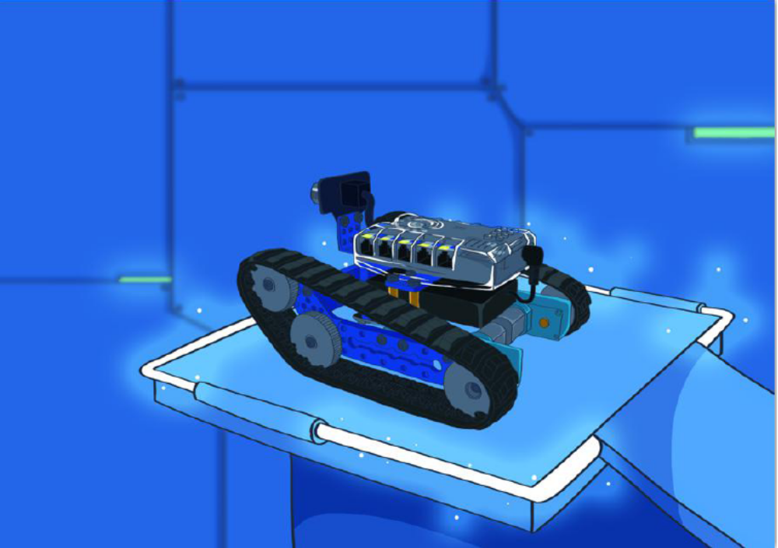
Atskan E5, C5, C4, G4 toņkārtas un pēdējās nots laikā visa apkārtne pēkšņi spoži izgaismojas, ap platformu, uz kuras atrodas Ranger, gluži kā īpašā priekšnesumā sāk mirgot un spīdēt krāsainas gaismas. Pie tumsas pieradušām acīm gaisma šķiet īpaši spilgta.
Šajā brīdī durvis lēnām atveras. Spoži apgaismotajā gaitenī aiz durvīm nestāv marsieši, bet gan tikai Curiosity, precīzāk sakot, kaut kas līdzīgs Curiosity...
"Nebaidieties, izņemot mani, šeit neviena nav.
Pārējie ir izpildījuši savu uzdevumu un atgriezušies mājās! Sekojiet man."

Mācību mērķi
Uz Ranger Me Auriga sistēmas plates atrodas 12 trīskrāsu RGB gaismas diodes, kas ir izvietotas apļa formā. Šīm gaismas diodēm ir nepieciešama pareiza vadība. Šajā nodaļā ir aprakstīts, kā izmantot Me Auriga 12 gaismas diodes, koordinēt mainīgos un matemātiskos aprēķinus, lai iegūtu dažādus gaismas efektus.

Zinātnes dati

Redzes inerce
Izstiep roku, pacel gaisā rādītājpirkstu un vidējo pirkstu un ātri pamāj ar roku. Cik pirkstus redzi? Vai redzēji trīs vai četrus pirkstus?
Priekšmetam ātri kustoties, acs saglabā novērotā priekšmeta attēlu, jo redzes nervs pārvada informāciju ar aizturi. Šī aizkave ir aptuveni 0,1–0,4 sekundes un to dēvē par redzes inerci.
Redzes inerci vislabāk nodemonstrēt, ātri griežot uz riņķi kabatas lukturīti. Mūsu acis redz tikai gaismas apli, nevis gaismas punktu. Redzes inerces principu izmanto kino un televīzijā, pārvēršot nekustīgus kadrus kustīgā filmā.
Sagatavošanās montāžai
Uzdevumam izmantosim transportlīdzekli ar kāpurķēdēm.
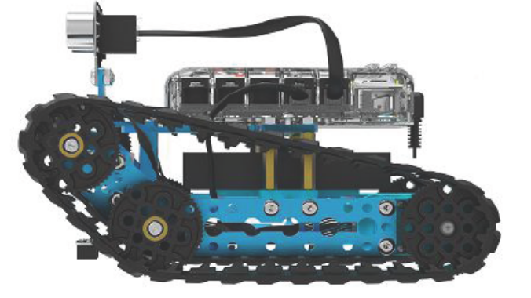
Mācību uzdevumi
Mācību uzdevums Nr. 1. Ieslēgt gaismu
Ranger ir 12 trīskrāsu gaismas diodes. Varam izvēlēties ieslēgt jebkuru gaismas diodi.
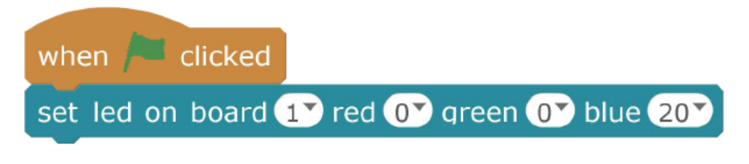
Noklikšķini uz lejupvērstā trīsstūra blakus "All" (Visi) un tiks parādīts nolaižamais saraksts, kurā var izvēlēties dažādās pozīcijās esošas gaismas diodes.
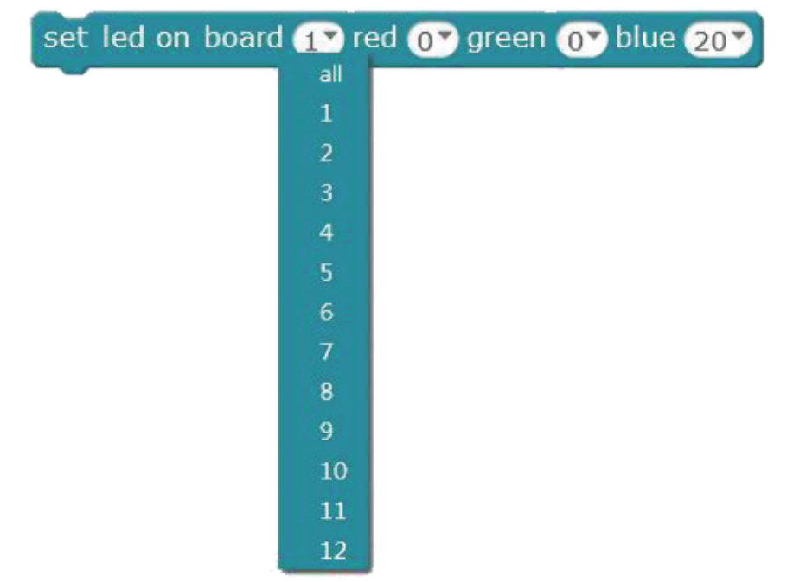
Gaismas diodes ir izkārtotas pulksteņrādītāju kustības virzienā šādi: gaismas diode Nr. 1 atrodas blakus Me Auriga kreisās puses pieslēgvietai Nr. 7 un Nr. 8 un aiz tās ir no 2 līdz 12 gaismas diodēm. "All" (Visi) nozīmē, ka visas 12 gaismas diodes tiek ieslēgtas vai izslēgtas vienlaicīgi.
Mācību uzdevums Nr. 2. Ieslēgt vairāk gaismu
Tikai viena gaisma ir nedaudz garlaicīgi, tāpēc ieslēgsim vairāk gaismas diožu, kā parādīts turpmāk. Varam izmantot kopēšanas komandu, lai izveidotu vairākas instrukcijas un vienlaicīgi ieslēgtu trīs gaismas diodes.
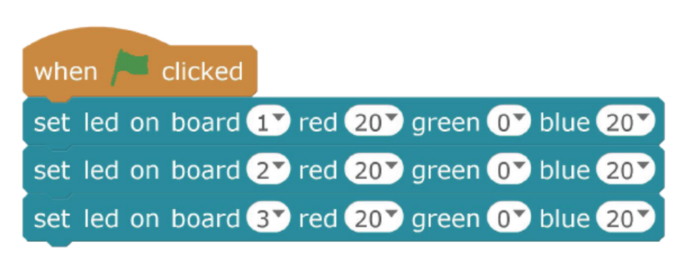
Varam arī izmantot mainīgā īpašības, izmantot mainīgo, lai norādītu gaismas diožu pozīcijas numuru un ieslēgtu vairākas gaismas diodes. Programma ir šāda: izveido mainīgo ar nosaukumu "SetLED", atkārto vairākas reizes un iestati ar "SetLED" apzīmētās gaismas diodes pozīciju, kad veic atkārtošanu. Izmaini mainīgo uz 1 (palielini par 1), lai tiktu ieslēgtas visas deviņas gaismas diodes pēc kārtas.
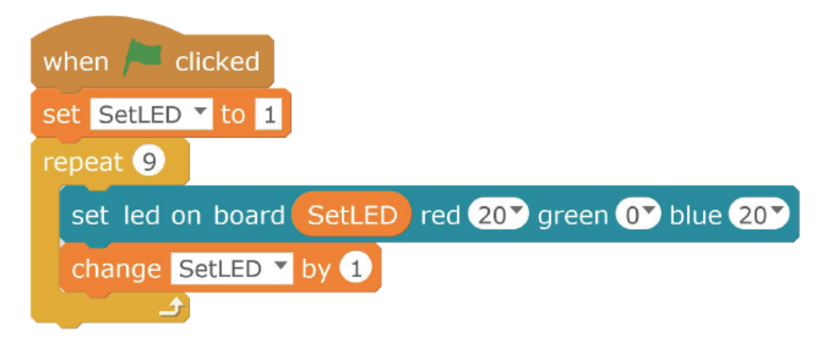
Pamēģini! Vai vari izgaismot 12 gaismas diodes?

Uzdevuma mērķis
Uzdevuma mērķis Nr. 1 – intensitātes indikators
Kad esi iemācījies ieslēgt gaismas diodes pēc kārtas, vari izveidot intensitātes indikatoru, izmantojot secīgās gaismu ieslēgšanas programmu.
Intensitātes gaismas diodes norāda pašreizējo stāvokli. Piemēram, gaismas diožu skaits attēlo ultraskaņas sensora attālumu. Jo lielāks ir attālums, jo vairāk gaismas diožu ieslēdzas; jo mazāks ir attālums, jo mazāk gaismas diožu ieslēdzas.
Vispirms izveido jaunu komandu bloku ar nosaukumu "LEDSome".
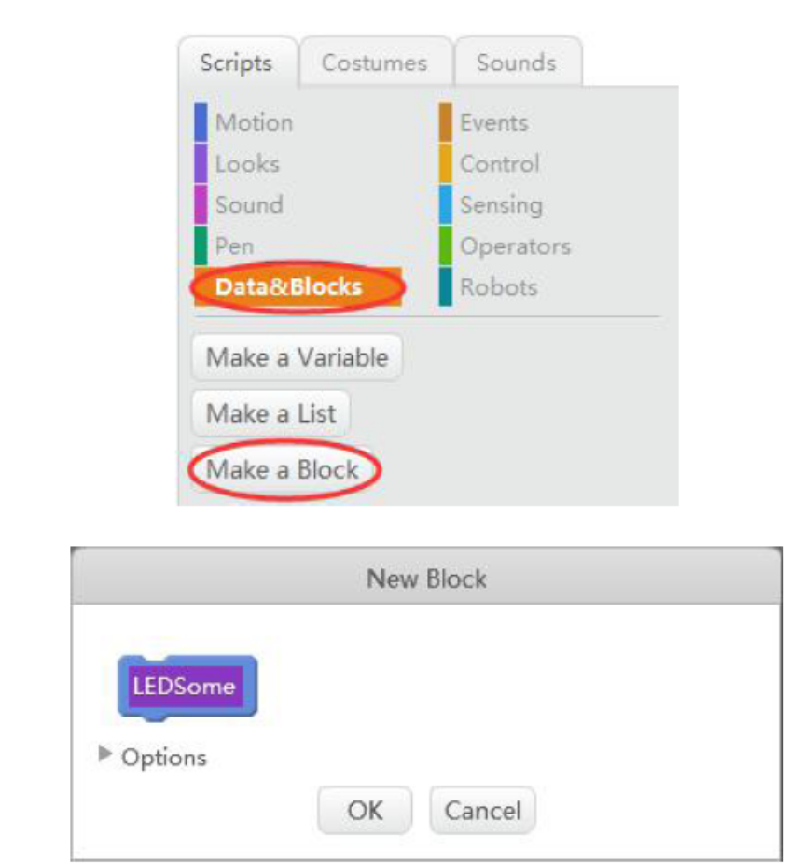
Šai instrukcijai būtu jābūt vienam digitālajam parametram. Pēc "LEDSome" nosaukuma pievienošanas noklikšķini uz "Options" (Iespējas), tad noklikšķini uz "Add a digital state" (Pievienot digitālo statusu), kā attēlots noapaļotajā ikonā.
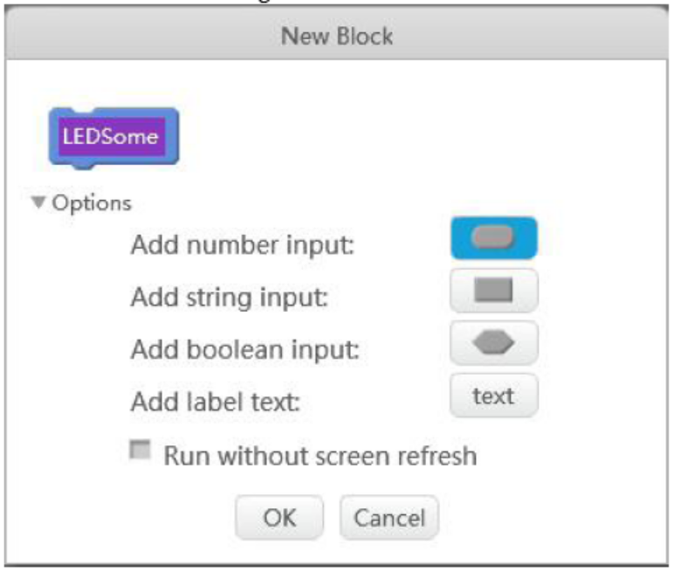
Nomaini skaitli Nr. 1 ar "Num" un nospied "OK".
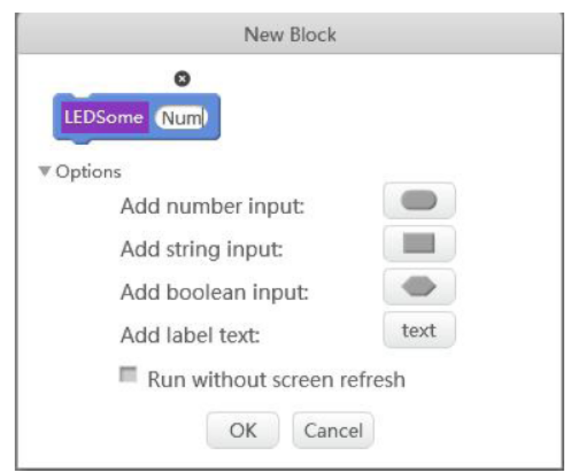
Bloka ar parametriem pievienošana ir pabeigta.
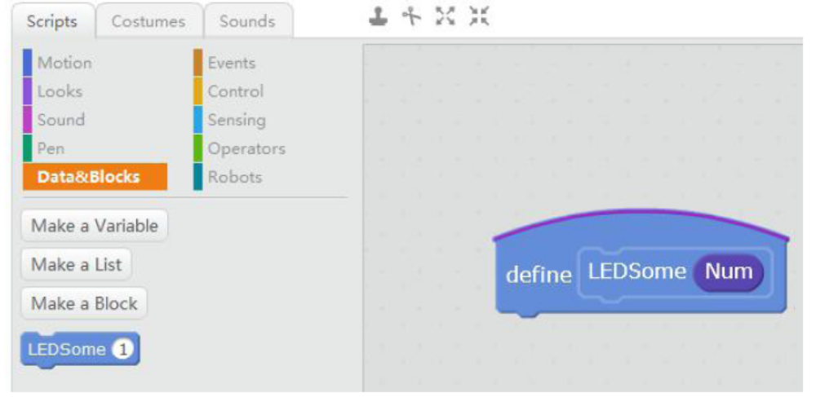
Tālāk uzraksti "LEDSome" programmu, kuras uzdevums ir vienkāršs: ieslēgt gaismas, kam ir jāizgaismojas, un izslēgt gaismas, kuras ir jānodzēš.
Izveido mainīgo "SetLED", iestati sākumu no 1 un ievēro mācību uzdevumā Nr. 2 norādīto secību; atkārto mainīgajā "Num" noteikto reižu skaitu un ieslēdz gaismas diodes. Ja vēlies ieslēgt visas 12 gaismas diodes, atlikušais gaismu skaits ir "12 – Num", un pārējām diodēm ir jāizslēdzas. Programma ir šāda:
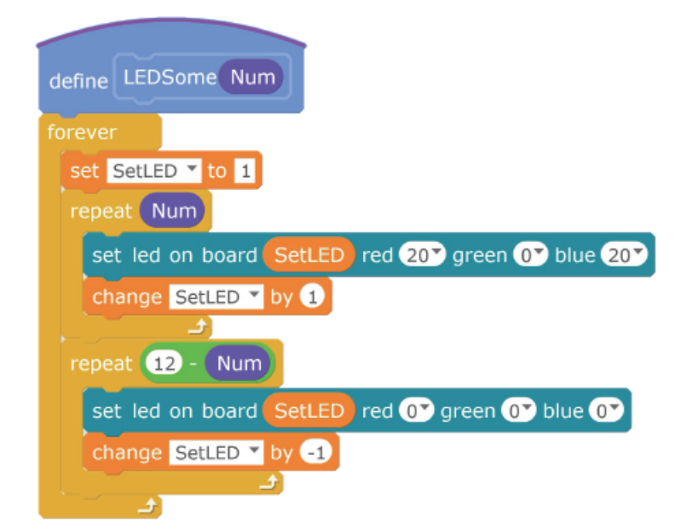
Saskaņā ar iepriekš aprakstīto programmu, pieņemot, ka mainīgajam "Num" ir iestatīta vērtība 3, gaismas diodes Nr. 1–3 tiks iestatītas gaiši violetā krāsā, bet gaismas diodes Nr. 4–12 tiks izslēgtas.
Izveido jaunu mainīgo US un iestati US vērtību "Ultraskaņas sensora attālums dalīts ar 10". Saskaņo ar "LEDSome" (Num) funkciju. Programma ir šāda:
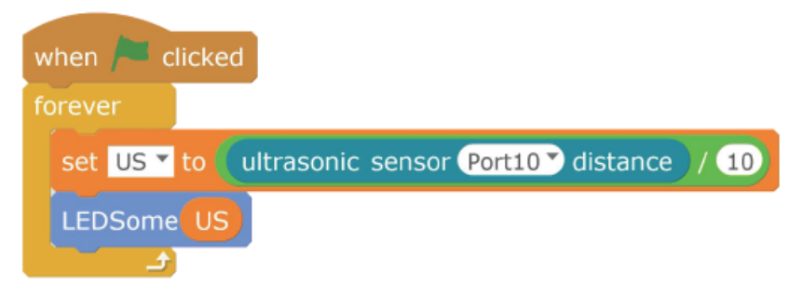
Pēc noklikšķināšanas uz zaļā karoga izpildi programmu; pieliec ultraskaņas sensoram priekšā roku, un Ranger ieslēgs dažādu skaitu diožu atkarībā no ultraskaņas izmērītā attāluma.
Kopējā programma ir šāda:
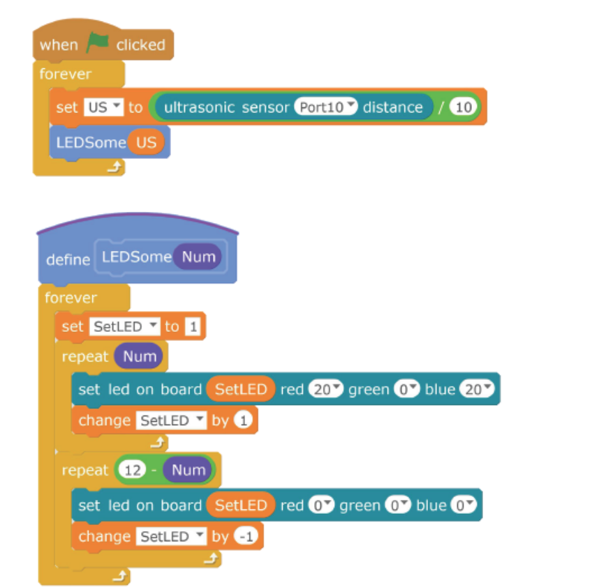
Izmaini US vērtību, piemēram, "Ultraskaņas attālums dalīts ar 5", un novēro atšķirības dažādu attālumu gadījumā.
Uzdevuma mērķis Nr. 2 — kustīgas gaismas lampa
Izmanto mainīgo, lai kontrolētu un ieslēgtu gaismas diodes dažādās pozīcijās un izveidotu kustīgas gaismas lampu ar redzes inerces efektu.
Izmanto arī mainīgo "SetLED" no uzdevuma mērķa Nr. 1 kā gaismas diodes pozīcijas vērtību. Iestati sarkanās un zilās gaismas diodes spilgtumam vērtību 20. Tiks iegūta violeta krāsa.
Lai iegūtu kustīgas gaismas efektu, ieslēdz gaismas diodes, nosaki 0,1 sekundes aizkavi, uzreiz izslēdz gaismas diodes, nosaki 0,1 sekundes aizkavi un tad ieslēdz/izslēdz gaismas diodes šādā secībā. Atkārtojot to 12 reizes, izskatīsies, ka gaisma kustas uz priekšu.
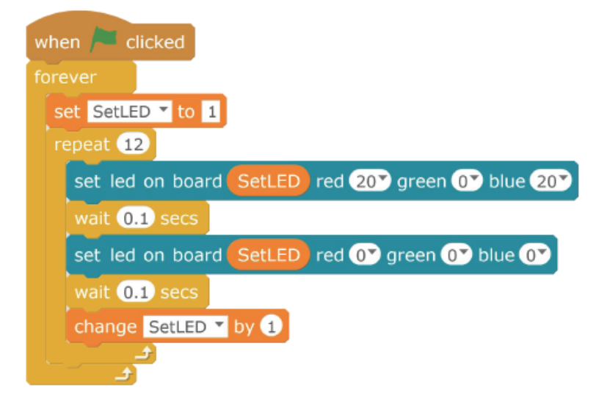
Atkārto aprakstīto programmu, izveido gaismu ar statusu "Kustība uz priekšu". Ja vēlies, lai gaisma kustētos pretējā virzienā, kā to izdarīt?
Jā, ir jāpalielina sākotnējais mainīgais "SetLED" (mainīt par 1). "Apgriešanās" notiks, ja programmas fragments "Atkārtot 12 reizes" tiks nokopēts un tam tiks iestatīts samazinājums (mainīt par –1).
Programma ir šāda:
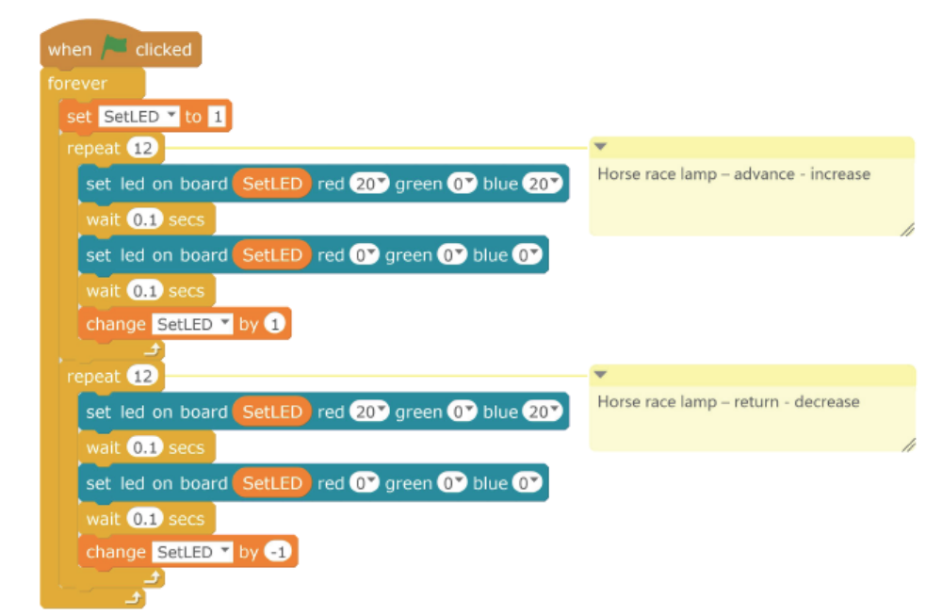
Kustīgās gaismas efektu var arī uzlabot, paildzinot gaidīšanas laiku, mainot gaismas spilgtumu un kombinējot krāsas. Pamēģini to pats!
Izaicinājums
Kad esam iemācījušies, kā izmantot mainīgos gaismas diožu pozīcijām, pamēģināsim izveidot cita veida gaismas — "elpojošās" gaismas.
Sarežģītais uzdevums Nr. 1. "Elpojošā" gaisma
Izmantojot komandu bloku "Set Onboard LED" (Iestatīt iebūvēto gaismas diodi), gaismas diodes spīd ar nemainīgu spilgtumu. Izmanto turpmāk redzamo komandu un iestati sarkanajai un zilajai gaismas diodei vērtību 10. Gaisma būs violetā krāsā.
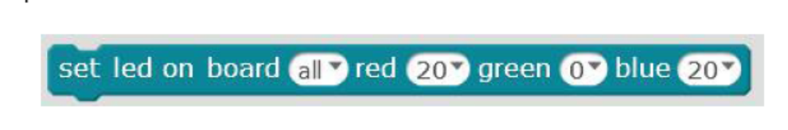
Tev var noderēt arī mainīgie, kā parādīts turpmāk. Izveido mainīgo R.
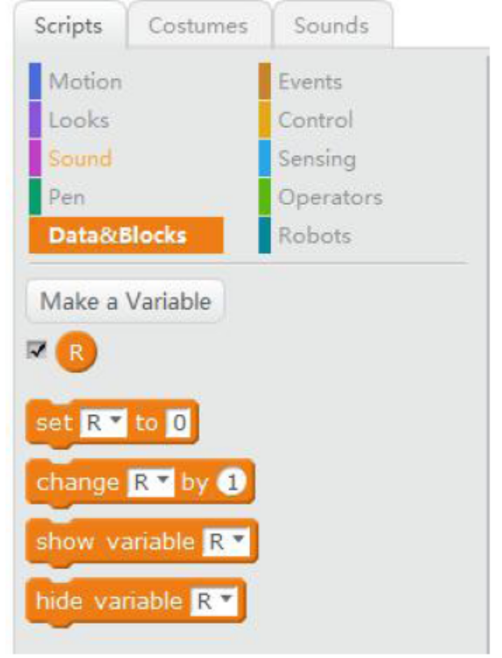
Pārvelc mainīgā R komandu bloku uz komandas "Iestatīt iebūvēto gaismas diodi" sarkano vērtību, kā parādīts turpmāk:
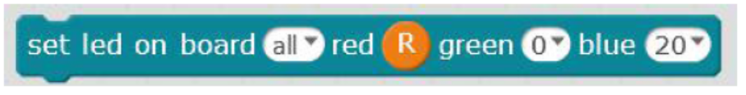
Rezultātā, mainoties mainīgā R vērtībai, šī komanda ieslēgs gaismas diodes sarkano gaismu ar mainīgā R vērtību.
Skati turpmāk aprakstīto kārtību, atkārto 20 reizes un katru reizi pieskaiti mainīgā R vērtībai 1. Mainīgais R pieaugs no 1, kopā ar to palielināsies gaismas diožu sarkanās krāsas spilgtums. Starpā ievēro 0,01 sekundes aizkavi, lai izmaiņas nenotiktu pārāk ātri un būtu saskatāmas.
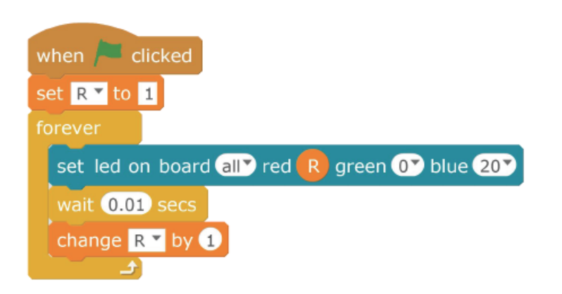
Nokopē komandu "repeat 20 times" (Atkārtot 20 reizes), izmaini "Change the value of the variable R to 1" (Mainīt mainīgā R vērtību uz 1) uz "change the value of the variable R to -1" (Mainīt mainīgā R vērtību uz –1", tas ir, lai tā samazinātos. Gaismas diode pakāpeniski kļūs tumšāka un izslēgsies.
Izmantojot atkārtotās komandas, redzēsi, ka sarkanā gaisma pakāpeniski kļūst spilgtāka un tad pakāpeniski tumšāka, gluži kā elpojot. Programma ir šāda:
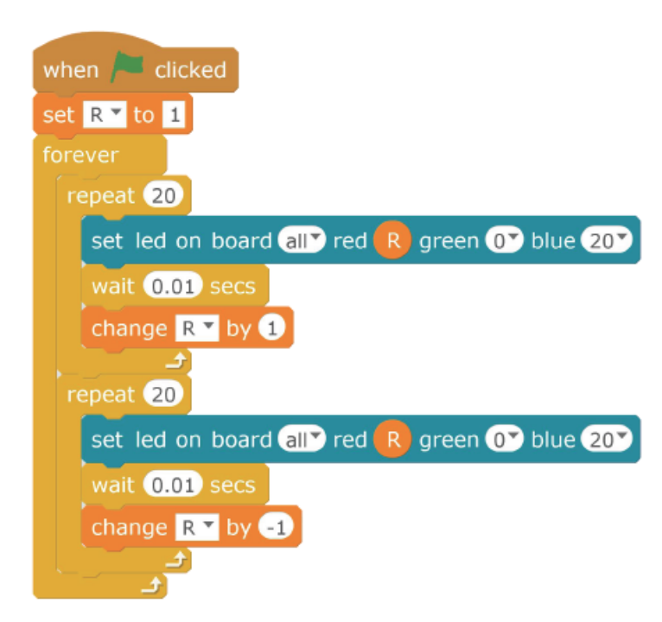
Izmaini gaidīšanas laiku vai atkārtošanas reižu skaitu un tava "elpojošā" gaisma mirgos ātri vai lēni.
Papildus sarkanās gaismas spilgtuma maiņai vari arī palielināt mainīgo un mainīt citu krāsu spilgtuma vērtības, iegūstot daudzveidīgas "elpojošas" gaismas.
Šīs nodaļas noslēgums
Ranger ir 12 aplī izkārtotas gaismas diodes. Tās var piešķirt Ranger robotam dažādas interesantas funkcijas, piemēram, pagrieziena rādītājus, griežoties pa kreisi vai pa labi, bremžu signālu, kas pārvietojas uz priekšu un atpakaļ, intensitātes indikatoru, kā arī vispopulārāko funkciju – kustīgo gaismu. Pielāgojot sarkano, zilo un dzelteno pamatkrāsu, var iegūt plašu krāsu gammu, kas šķietami atdzīvina robotu. Vai tev ir idejas, kā varētu izmantot dažādās gaismas diodes un sensorus? Ar Ranger iztēlei nav robežu. Izmēģini to!
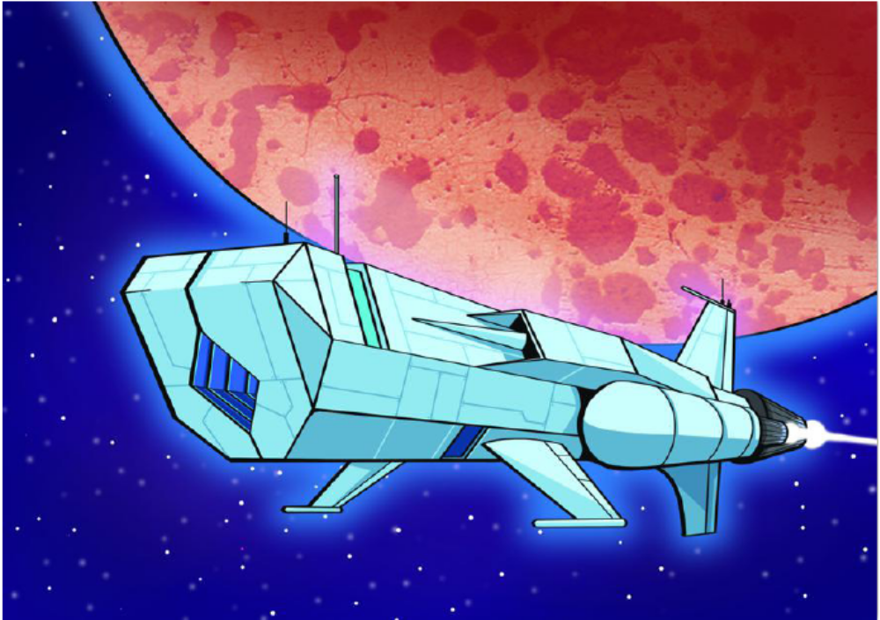
Sešu riteņu, ar ko Curiosity bija aprīkots, kad to nosūtīja uz Marsu, vairs nav. Virsbūve nepieskaras zemei, bet atrodas gaisā aptuveni 20 cm augstumā. Pēters cieši skatās uz Curiosity un brīnās par tā neparastajām pārmaiņām.
Visi, izņemot Dženiferu, kurai nācās palikt Ranger kabīnē, pietuvojas durvīm zem Curiosity vadības paneļa. Šajā brīdī no Curiosity atskan divi spalgi signāli, sensors nosūta zemas frekvences atbildi un atveras durvis.
"Sveicināti, drosmīgie Zemes iedzīvotāji! Mēs esam no Pegaza zvaigznāja M38 un esam Atlantīdas Alianses biedri. Mūsu planētas iedzīvotāju misija ir veicināt kosmosa navigācijas attīstību un Visuma plašumu atklāšanas spējas. Ja redzat šo filmu, tas nozīmē, ka esat sekmīgi izpildījuši mūsu testu, un laipni aicinām jūs pievienoties Atlantīdas Aliansei.
Šajā kosmosa kuģī mēs esam atstājuši starpzvaigžņu kanāla būvniecības norādes un ticam, ka jūs varēsiet tādu uzbūvēt, izmantojot mūsu kuģa informācijas sistēmas vadības tehnoloģiju. Tas jums ļaus brīvi ceļot pa Saules sistēmu pa vienu kanālu. Jaudas nodalījumā esošais gaismas svārstību dzinējs darbojas ar saules enerģiju, kas ir svarīga daļa ceļošanai Saules sistēmā. Tā konstrukcijas rasējumi un darbības
principi arī ir pieejami zināšanu bāzē. Ceram, ka Zemes iemītniekiem šī dāvana noderēs, un ceram kādu dienu jūs satikt!"
Filmas beigās kosmosa kuģa vidū tiek parādīts telpisks Saules sistēmas attēls. Visu sejās ir neviltots pārsteigums.
"Šajā plašajā Visumā mēs esam mazi, bet mēs neesam vieni. Pirms simt gadiem, pateicoties neskaitāmu cilvēku darbam un ieguldījumam, mēs spērām pirmos soļus uz Mēness un ziņas par to aizceļoja Visuma plašumos. Tagad mēs esam atceļojuši uz Marsu ar Apvienoto Nāciju kosmosa kuģi un saņemam dāvanu no plašā Visuma visai cilvēcei. Savā dzīvē neesmu piedzīvojis skaistāku mirkli, " emocionāli saka doktors Čiu.
Marks ar adapteru pieslēdz Reksa datu kabeli Curiosity kosmosa kuģim un izmanto to kosmosa kuģa palaišanai.

